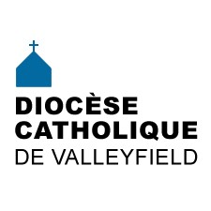 | INFO HEBDO  27 septembre 2017
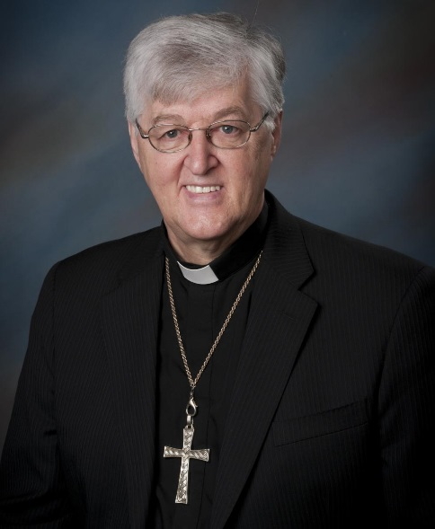
Mgr Noël Simard élu président de l’Assemblée des évêques catholiques du Québec (AECQ)
Les évêques du Québec, réunis en assemblée plénière cette semaine au Cap-de-la-Madeleine, ont élu aujourd’hui, jeudi 21 septembre 2017, leur nouveau président, en la personne de Monseigneur Noël Simard, évêque du diocèse de Valleyfield, pour un mandat de deux ans. Il succède ainsi à Mgr Paul Lortie, évêque du diocèse de Mont-Laurier. Il partagera cette importante responsabilité avec Monsieur le cardinal Gérald Cyprien Lacroix, lequel a été nommé à titre de vice-président.

C’est une grande marque de confiance que les évêques du Québec manifestent envers Mgr Simard, dont ils reconnaissent non seulement la haute compétence dans les questions majeures qui animent notre Église, mais aussi la profonde humanité qu’il sait si bien déployer envers les personnes et ce qu’elles vivent au quotidien.
Mgr Simard a participé au dernier synode romain qui portait sur «La vocation et la mission de la famille dans l’Église et le monde contemporain» du 4 au 25 octobre 2015. Son intervention sur la conscience en ce qui concerne notamment la situation des personnes divorcées remariées a été remarquée et soulignée.
Mgr Simard détient un doctorat en théologie morale de l’Université pontificale grégorienne et il a enseigné l’Éthique à l’Université de Sudbury et à l’Université Saint-Paul à Ottawa. Il agit régulièrement comme porte-parole de la Conférence des évêques catholiques du Canada sur les questions éthiques et il a été président de l’Organisation catholique pour la vie et la famille de 2011 à 2014.
Le 13 juin dernier, le pape François a nommé Mgr Simard « membre ordinaire » de l’Académie pontificale pour la vie, où il siégeait depuis 2004 à titre de membre correspondant.
Fervent défenseur de la vie, de la conception jusqu’à la fin de la vie, Mgr Simard a souvent pris position pour défendre et promouvoir la valeur de la vie humaine et de la dignité de la personne.
Le Diocèse de Valleyfield est heureux de féliciter son évêque pour ce service d’Église qu’il accepte de rendre à l’Église du Québec.
André Lafleur, vicaire général
Diocèse de Valleyfield
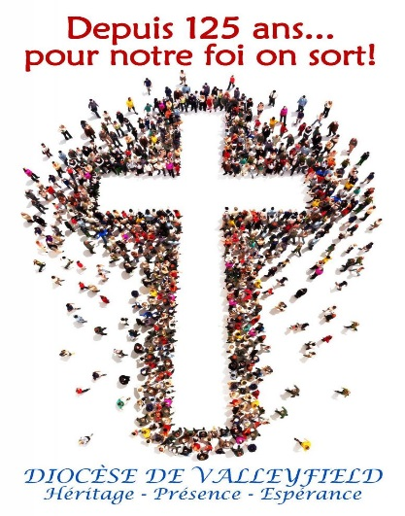 | Lancements de l’année pastorale 2017-2018 :  À venir : Régions de Valleyfield et de Huntingdon :  le dimanche 15 octobre 2017 de 14h à 17h à la basilique-cathédrale Sainte-Cécile.  Lancement pastoral Vaudreuil-Dorion/Île-Perrot et Soulanges - Le samedi 23 septembre dernier, c'était au tour des régions de Vaudreuil-Dorion/Île-Perrot et de Soulanges de procéder au lancement de l'année partorale 2017-2018. C'est à l'église Sainte-Madeleine de Rigaud...[lire la suite].
 | Le site www.officedecatechese.qc.ca vient d’être entièrement restructuré et redessiné. Le nouveau site réunit les éléments de contenus des trois sites précédents qui constituaient ceux de l’Office de catéchèse, du Service d’aide aux catéchètes et de la Boîte à Théo. Cette harmonisation facilite à la fois la navigation et une présentation plus cohérente des activités de l’Office.
ÉVÉNEMENTS À VENIR | - Messes de clôture au Sanctuaire Notre-Dame-de-Lourdes (Rigaud)  Les messes clôturant la saison 2017 auront lieu le samedi 30 septembre à 16h30 et le dimanche 1er octobre à 8h30 (en anglais), 9h30, 11h00 et 16h30 et inclura le feu des offrandes à chacune des messes. La dernière exposition au Saint-Sacrement pour la saison débutera à 12h30, le 1er octobre.  - Visites de cimetières (Saint-Malachie et Pointe-Fortune)  - Dévotion mariale à Très-Sainte-Trinité  - Visite chez les moines de Rougemont le 9 octobre  - Journée avec le Renouveau charismatique le 21 octobre  - Fin de semaine Vivre et aimer les 20, 21 et 22 octobre  - Dimanche missionnaire mondial le 22 octobre  CONSULTEZ NOTRE CALENDRIER DIOCÉSAIN!
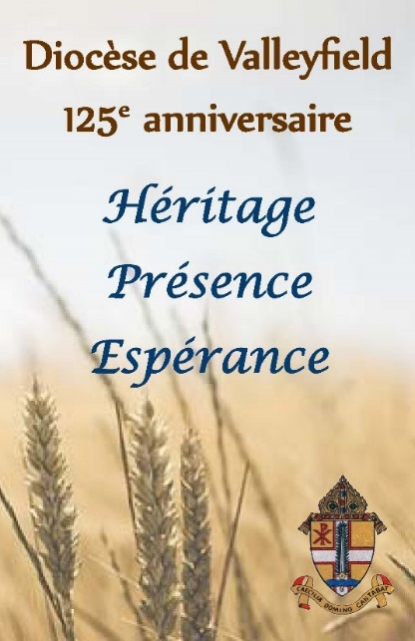 | Événements à venir dans le cadre du 125e anniversaire du diocèse :  Le 30 septembre, Journée de retrouvailles à Sainte-Barbe!  Le 22 octobre, la paroisse Saint-Viateur célèbre le 125e anniversaire du diocèse!
LA MINUTE VERTE | Voyez les photos des événements de la fin de semaine dernière : la plantation de 150 arbres à Salaberry-de-Valleyfield (secteur Notre-Dame-du-Sourire) et la bénédiction des vélos et trottinettes à la paroisse St-Timothée!  pastoralecreationvalleyfield@yahoo.ca
VEUILLEZ NOTER QUE... | En septembre, c'est la rentrée et pour nous, à la Chancellerie, c’est la mise à jour des informations nécessaires pour communiquer avec les gens de notre diocèse et d’ailleurs.  Nous vous demandons donc de vérifier l'information concernant votre paroisse et les personnes qui œuvrent dans votre paroisse, dans l’annuaire diocésain et aussi sur le site internet du diocèse, et de nous transmettre les corrections et/ou les ajouts à faire, à la Chancellerie du Diocèse au 450-373-8122, poste 247, ou par courriel à : chancellerie@diocesevalleyfield.org  Date limite : le 30 novembre 2017
ACTUALITÉS | CONSULTEZ TOUTES NOS ACTUALITÉS!
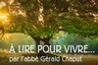 | Écouter, une expérience de beauté - une réflexion de l'abbé Gérald Chaput.
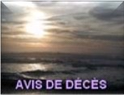 | M. MARCEL GRENIER - De Beauharnois, le 24 septembre 2017 à l’âge de 89 ans est décédé M. Marcel Grenier, époux de feu Yvette Labelle. Il laisse dans le deuil ses enfants : Robert (Nicole), feu Gilles et Hélène (Yvan), ses petits-enfants : Valérie, François, Sylvain, Nancy, Martin, Sylvie et Luc ainsi que ses arrière-petits-enfants. Il laisse également ses sœurs Mariette et Gisèle, ses beaux-frères et belles-sœurs, ses neveux et nièces de même qu’autres parents et ses amis.  La famille vous accueillera samedi le 30 septembre 2017 de 9h à 10h30 au Complexe Funéraire Stéphane Gendron, 110 St-Laurent (angle Richardson), Beauharnois, J6N 1V7.  Les funérailles se tiendront samedi le 30 septembre 2017 à 11h en l’église St-Clément de Beauharnois. L’inhumation suivra au cimetière de la paroisse, Au lieu de fleur, tout témoignage de sympathie peut s’exprimer par un don à la Société canadienne du cancer. M. Marcel Grenier a fait parti de la chorale de la paroisse St-Clément depuis plus de 50 ans  M. LUCIEN DEMEULES - Le mardi 5 septembre 2017, à l’âge de 81 ans, est décédé monsieur Lucien Demeules, de Dorion. Il laisse dans le deuil son épouse Françoise Martineau, ses enfants Guy, Sylvain, Richard et Patrick, ses frères et sa soeur, ainsi que plusieurs beaux-frères, belles-sœurs, neveux et nièces.  La famille accueillera parents et amis, en présence des cendres, à la Résidence Funéraire F. Aubry et Fils inc. du 28, rue St-Michel, Vaudreuil-Dorion, le jeudi 28 septembre 2017 dès 10h. Les funérailles auront lieu le jeudi 28 septembre 2017 à 14h, en l’église Très-Sainte-Trinité de Vaudreuil-Dorion. Des dons à la Maison de soins palliatifs Vaudreuil-Soulanges ou à la Société de recherche sur le cancer seraient grandement appréciés.  Lucien Demeules a été concierge à l’église Très-Sainte Trinité pendant de nombreuses années. Son épouse Françoise a été secrétaire bénévole et sacristine à la paroisse et Guy, leur fils, a été marguillier et demeure sacristain suppléant. Une famille très impliquée et très présente au sein de notre communauté chrétienne de Saint-Michel.
SUIVEZ-NOUS SUR FACEBOOK! | 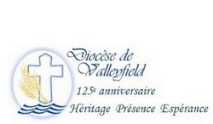
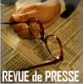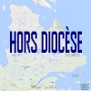
Tous droits réservés - Diocèse catholique de Valleyfield
11, rue de l'église, Salaberry-de-Valleyfield, QC J6T 1J5
T 450 373.8122 - F 450 371.0000
info@diocesevalleyfield.org
Faites parvenir les informations concernant vos événements à info@diocesevalleyfield.org
Pour vous désinscrire: info@diocesevalleyfield.org
S.V.P. Spécifier votre nom et l'adresse électronique à désinscrire. Merci!

